Italiano 7 Nome:
Data:

Le stagioni dell’anno: The seasons of the year

l’inverno: winter
la primavera: spring
l’estate: summer
l’autunno: autumn


I mesi: months

gennaio: January
febbraio: February
marzo: March
aprile: April
maggio: May
giugno: June

luglio: July
agosto: August
settembre: September
ottobre: October
novembre: November
dicembre: December

Il tempo: The weather

Le previsioni del tempo: Forecast
fa freddo: It’s cold out
fa fresco: It’s cool out
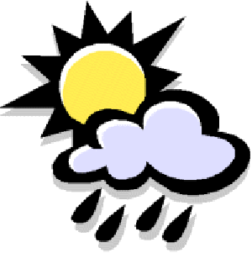
fa bel tempo: It’s nice out
nevica: It’s snowing
piove: It’s raining
tira vento: It’s windy
è nuvoloso: It’s cloudy
c’è il sole: It’s sunny
cielo sereno: Calm sky
gradi: Degrees
sotto zero: Below zero

mare mosso/poco mosso: Wavy/Slightly wavy sea
mare agitato/calmo: Rough/calm sea
fa caldo: It’s hot outside
fa cattivo tempo: It’s bad weather
la neve: Snow
la pioggia: Rain
il vento: Wind
le nuvole: Clouds
il sole: Sun
l’umidità: Humidity
il temporale: Storm
venti deboli/forti: Weak/strong winds

I verbi:

sciare: To ski
correre: To run
andare in barca: To go boating
pattinare: To skate
pattinare sul ghiaccio: To go ice skating
fare lo sport: To do a sport
nuotare: To swim
prendere il sole: To sunbathe
andare in bicicletta: To go biking
fare l’alpinismo: To mountain climb
pescare: To fish
abitare/vivere: To live
vedere: To see
restare: To stay/to rest
visitare: To visit
preferire: to prefer
indicare: to indicate

La geografia e la natura: Geography and Nature

la città: city
il quartiere: neighborhood
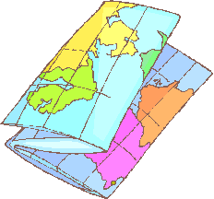
la montagna: mountain
la foresta: forest
l’isola: island
l’arcobaleno: rainbow
l’oceano: ocean
la pianta: plant
l’albero: tree
il paese: country (nation)
la campagna: countryside
il fiume: river
il mare: sea
il vento: wind
il campo: field
il cielo: sky
il lago: lake
la luna: moon
la collina: hill
la cascata: waterfall
la spiaggia: beach
le stelle: stars
il deserto: desert
il fiore: flower
il bosco: woods/forest
nord: north
sud: south
est: east
ovest: west
settentrionale: northern
meridionale: southern

centrale: central

Gli animali: animals (PAY ATTENTION: THE WORDS HERE MAY BE IN A DIFFERENT ORDER THAN YOURS)

l’uccello: bird

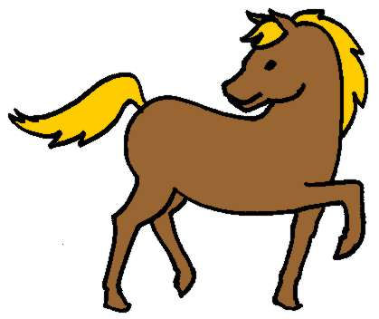
la mucca: cow
il serpente: snake
la farfalla: butterfly
il cavallo: horse
il cane: dog
il gatto: cat
il pesce: fish
la pecora: sheep
il leone: lion
la gallina: hen
la renna: reindeer
la zebra: zebra
la scimmia: monkey
la giraffa: giraffe
il topo: mouse
l’agnello: lamb
il coniglio: rabbit
il lupo: wolf
il grillo: cricket
il gallo: rooster
il maiale: pig
l’anatra: duck

